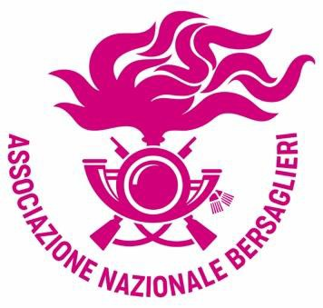

Associazione Nazionale Bersaglieri
Sezione di Roma Capitale

Il Presidente dell’Associazione Nazionale Bersaglieri Sezione di Roma Capitale,
Gen. D. Aus. Francesco Maria CERAVOLO, ha il piacere di invitare la S.V. alla Conferenza
“A 20 anni dalla Missione Antica Babilonia - I bersaglieri in Iraq” per il giorno 17 giugno 2023.
I gentili ospiti saranno accolti dal suono delle fanfare alle ore 18:30 presso il Circolo Ufficiali
“PIO IX”, ubicato in viale Castro Pretorio n. 95.
Moderatore: Dott. Gerardo Pelosi.
Relatori: Ambasciatore Antonio Armellini; Dott. Meo Ponte; Dott. Andrea Angeli;
Gen. C.A. Luciano Portolano; Gen. C.A. Aus . Carmine De Pascale; Gen. D. Aus. Luigi Scollo.

Il Presidente della Sezione Roma Capitale
Gen. D. Aus. Francesco Maria CERAVOLO

R.S.V.P. allo 3358733522 oppure a sezanb.romacapitale@libero.it

